大阪鑫云队首胜感怀
2017-07-01 红林梅艳 鑫云汇

小编按：
2017年城市围棋联赛，在经历了前三轮失意后，年轻的大阪鑫云队并没有因此气馁，而是总结教训、奋起直追，在7月1日与全职业选手组成的劲旅贵阳弈源队对弈中一举获胜！恭喜这支年轻的大阪鑫云队！！！针对这场关键之战，领队梅艳女士分享以下比赛心得，赛况起伏、精彩非常~~

7月1日，城围联第四轮对局中，大阪鑫云队遭遇贵阳弈源队。我们尽量不去看对面的强大对手，却仍无法回避坐在正中的世界冠军唐韦星九段的光芒。

本赛季的贵阳弈源队由世界冠军唐韦星九段、中坚棋手廖行文六段担任教练，队员包括王玮四段、张昊四段、李修全三段、高恬亮二段、石豫来初段和陈思业余6段等，实力强大。
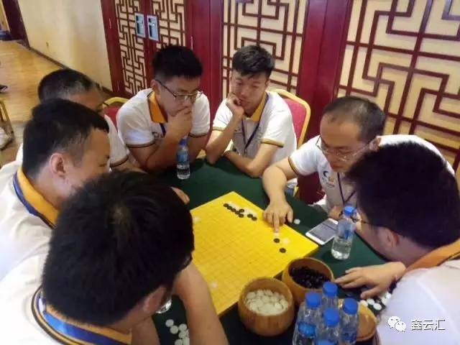

我队先锋是田口美星初段。她似乎很紧张，临赛前还拉着男棋手们摆棋，每个复杂变化不弄清不安心的女孩子。男棋手们默默地为她演示各种变化，直到美星能心里踏实，这种体贴感觉是日本男孩特有的。

果然有效，一开局变化尽在预料中，美星每步棋又快又踏实。
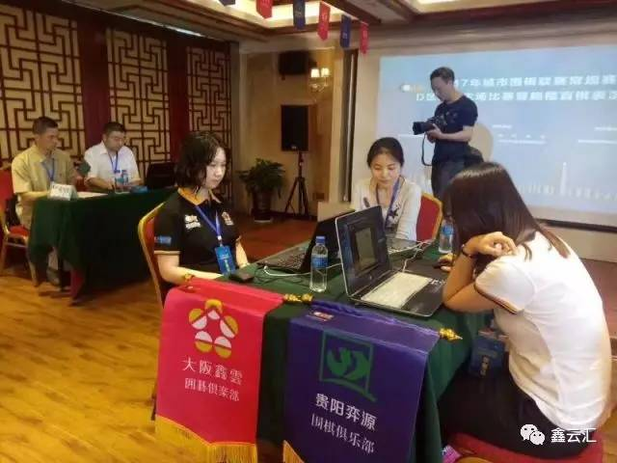

弈完20手，我们换上了新谷洋佑初段。他是大阪鑫云队公认布局最強者。前三轮比拼让我们深深感到，第一阶段的最后10手至关重要，有两盘都是在这10手中一下子把局势下坏，甚至不可收拾，以致于不得不让阮云生教练亲自上阵。今天，洋佑君不负众望，下出的第55手仿佛秀行老师灵光闪现，这是研究席上也都没想到的好棋。默默无闻的洋佑君竟然如此内秀。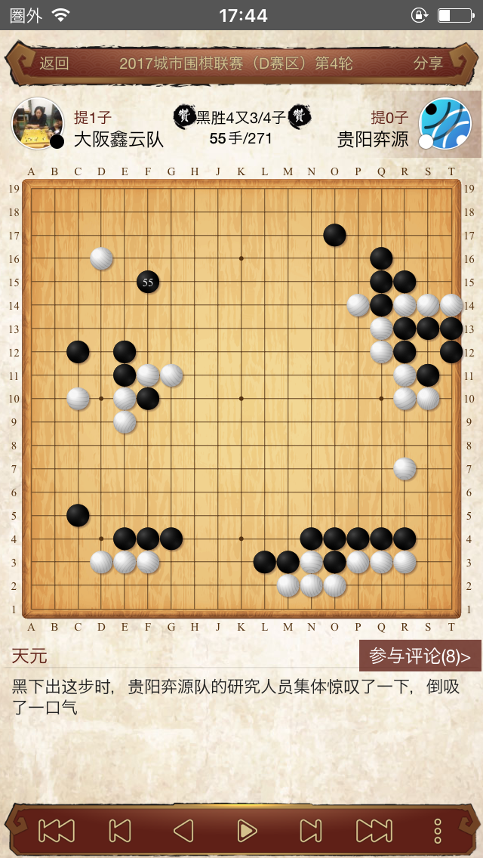

按计划，中盘西健伸上。这位身高1米82胖胖的大男孩心慈且胆小，他虽是二段，在关西棋院已有惊人的战绩，刚刚在国家队训练棋中赢了DeepZen。前几轮，心慈的他把上场机会让给队友，胆子小，在场上时思前顾后很难发挥。我与他谈话无数次，让他大胆出手，这个大男孩需要有人给他信心，把他用力往前推。健伸君给出了99分的答卷，扣掉1分是中央那手厚实的“粘”他没发现，但出色完成了中盘战斗重任。

研究席此战以佐田笃史为中心，任何决断由他来下。他主动要求分担我的教练端和翻译工作，甚至各种繁琐的事务，如拿行李等，他都主动去做。我笑日本棋手是草食男子，而中国是肉食男子，但这种“吃草”的男子外表单薄，内心却是强大的。笃史君不知疲抓紧每分每秒带领大家研究各种变化，每每健伸君中盘犹豫不决时，他果断暂停，面授机宜，予他心安。

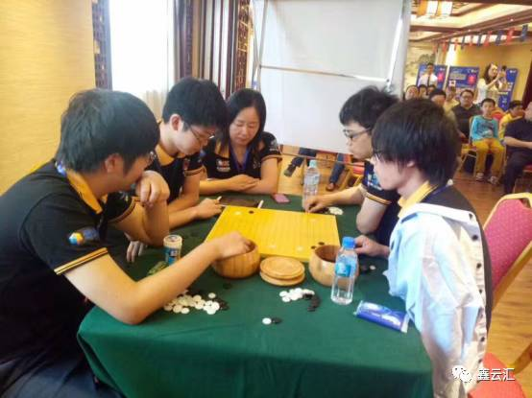
此局中盘结束时已是细棋我们稍好。要知道，前三盘大阪鑫云队没一盘不是中盘崩溃的，如此局面已满足。

第三阶段派上江村棋弘，他是日本业余名将。前20手几乎是研究的预定之招，而且超出预期效果，这位多次当上日本业余第一人的老将经验丰富，我们称他的着法为＂M system＂。业余棋手下完20步后，笃史君说：我去赢下来。之后他的每一着都让全队心里踏实，他已实实在在成为了我们的leader。
大阪鑫云队终于赢下来了，我无法忍住自己的眼泪，我拥抱我所有的队员，我们有最强的teamwork。
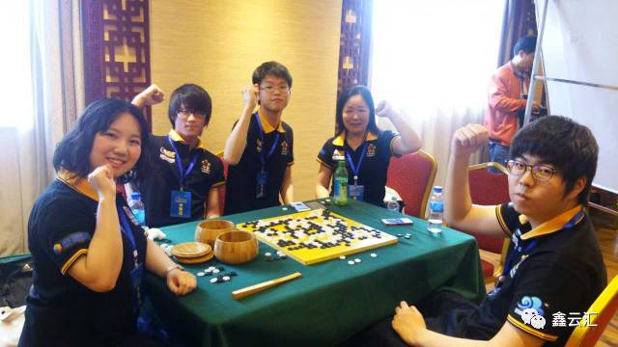

结语
我一心要带日本棋手到中国，就是要给他们创造锻炼成长的机会。这一役的胜利来之不易，之前我们经历了太多困苦，以及心灵间的磨合。由郭锐总裁率领的上海通联金融科技超越国界资助日本，日本的年轻棋手们特别感恩，珍惜每次锻炼的机会。
继今天拿下强敌后，我们还会继续拼搏，争取更多的胜利！

